Miguel y Ana, son dos chicos de Sevilla que han llegado a Tenerife para hacer senderismo y así conocer el relieve y los paisajes más importantes de cada isla. Al llegar al aeropuerto le han entregado el siguiente gráfico.

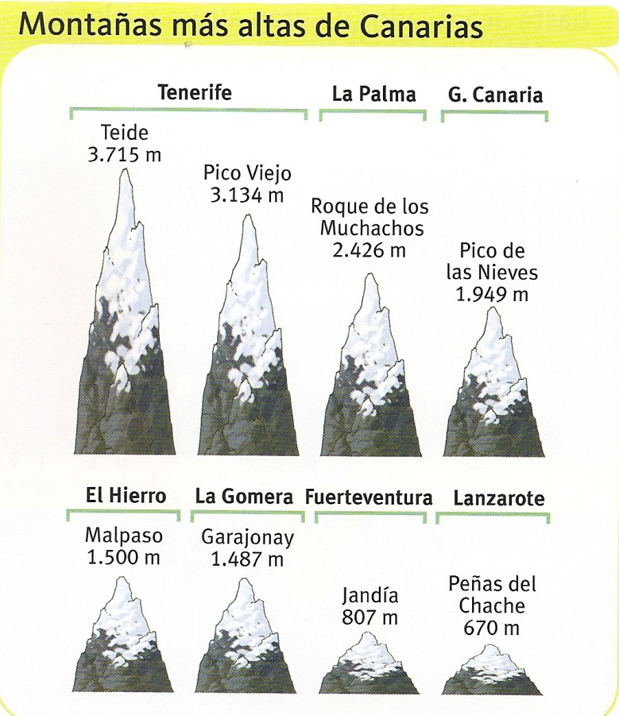

Tienen mucha ilusión en comenzar su aventura, aunque se encuentran con algunos problemas. No conocen nada de las islas. Para ello tendrán que averiguar cierta información.

Rápidamente cogen su ordenador y comienzan un pequeño trabajo de investigación. ¡Adelante!

* Dibujan un mapa de las Islas Canarias y sitúan las montañas que aparecen en el gráfico, en la isla que corresponda.
* Contesta a las siguientes cuestiones:
  + ¿Qué es un archipiélago?
  + ¿Una isla es un territorio rodeado de mar por todas partes...¿Qué océano baña las costas de las Islas Canarias?
  + ¿Cuál es la isla que se encuentra más al Norte de archipiélago?
  + ¿Y la más cercana al continente africano?
* Completa.

|  |  |
| --- | --- |
| Isla | Capital |
| Fuerteventura |  |
| Lanzarote |  |
| G. Canaria |  |
| Tenerife |  |
| La Gomera |  |
| El Hierro |  |
| La Palma |  |

Nuestra clase ha realizado una encuesta sobre los medios de transporte que más se utilizan para moverse en las islas, con el fin de que tengan una idea del medio de transporte que han de utilizar en cada momento. El resultado de dicha encuesta aparece recogido en este gráfico:

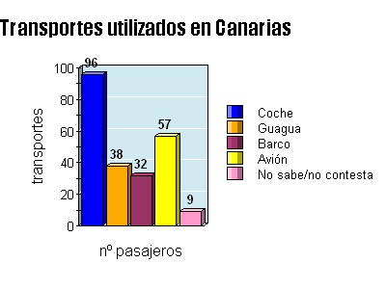

¿Sabrán interpretar este gráfico?

¿Qué medio es el más utilizado para moverse entre localidades de la isla?

¿Cuál es el medio más empleado para viajar fuera de la isla?

¿Qué medio es el menos utilizado para moverse entre localidades de la isla?

¿Cuál es el medio menos utilizado para ir de una isla a otra?

Doc pdf canarias

Aun así, acudiremos a Internet para través de la web, comparar precios y horarios de los pasajes sin tener que desplazarse a las oficinas de la Agencia de Viajes.

**¡Claro, tendremos que buscar el pasaje más económico!**

¿Cuál le aconsejarías si tuviera que viajar a La Palma el día 25 de septiembre a primera hora y regresar el 28 del mismo mes a última hora?

Haz una ruta donde figuren datos como: precio de los billetes, hora de salida,..

**Utiliza estas páginas/enlaces para completar el cuadro**

[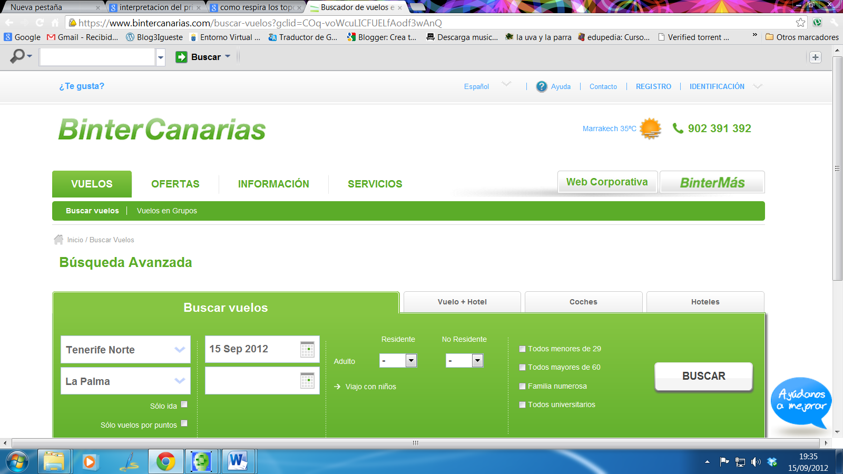](https://www.bintercanarias.com/buscar-vuelos?gclid=CL_yrLKduLICFY5TfAodKnAATg) [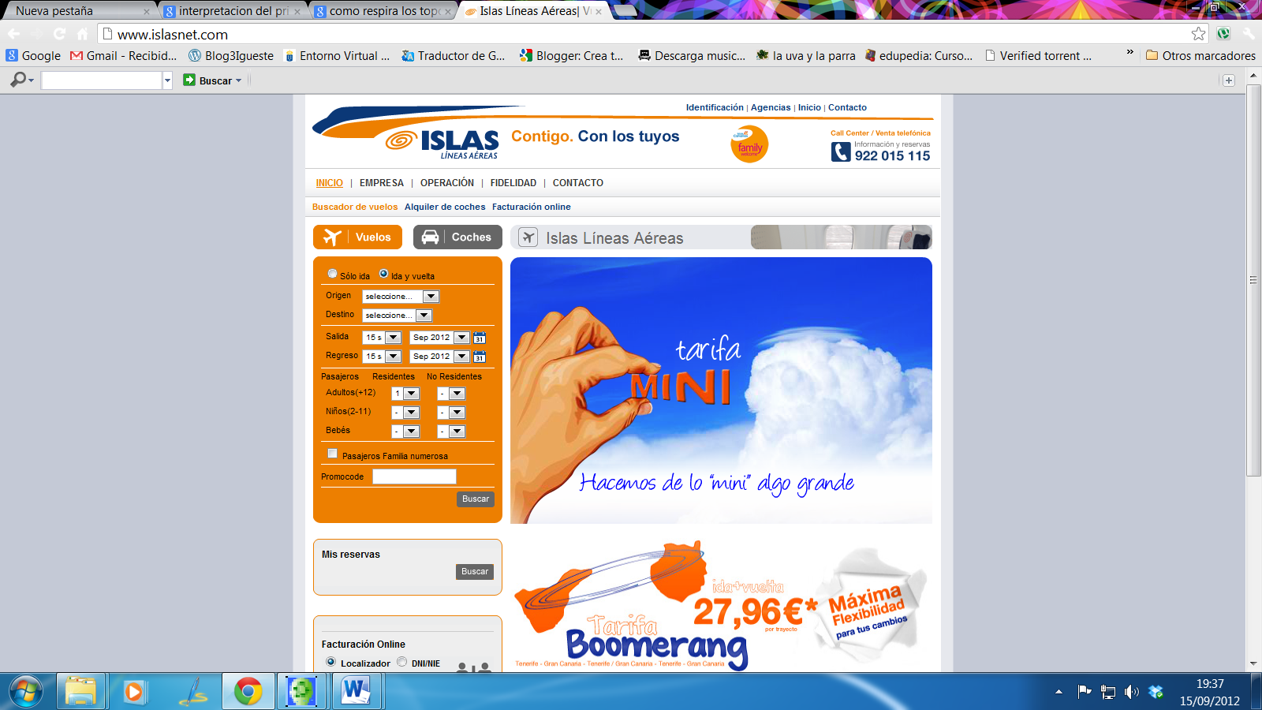](http://www.islasnet.com/)

[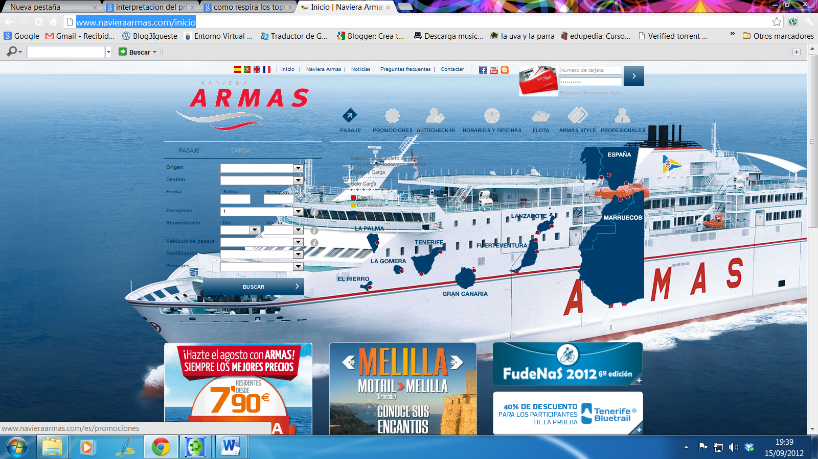](http://www.navieraarmas.com/inicio) [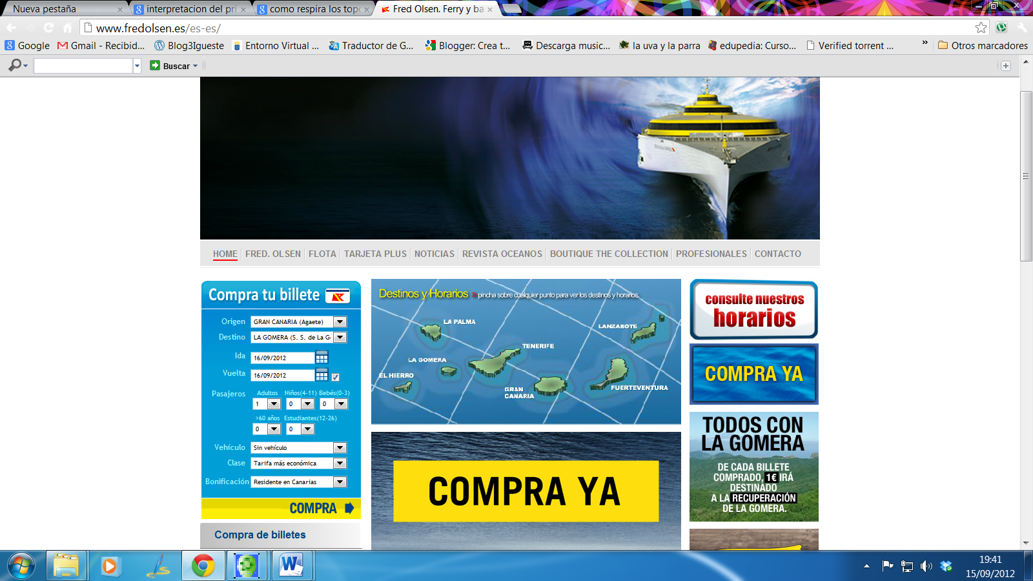](http://www.fredolsen.es/es-es/)

|  |  |  |  |  |  |  |
| --- | --- | --- | --- | --- | --- | --- |
|  | Día 25 Sept. | | | Día 28 Sept. | | |
| Medio de Transporte | Hora de Salida | Hora de  Llegada | Precio por persona | Hora de Salida | Hora de Llegada | Precio por persona |
| Binter/**avión** |  |  |  |  |  |  |
| Islas/**avión** |  |  |  |  |  |  |
| Armas/**barco** |  |  |  |  |  |  |
| Fred Olsen/**barco** |  |  |  |  |  |  |
| Precio ida  **2 personas** |  | | |  | | |
| Precio vuelta  **2 personas** |  | | |  | | |

Antes de “**la crisis”**, los viajes entre las isla de G. Canaria y Tenerife estaban aproximadamente a los precios que figuran en el siguiente folleto.

¿Qué diferencias observas?

¿Sabrías explicar desde en qué consiste “**la crisis**”?

|  |  |  |
| --- | --- | --- |
| **Horario de barco**  C:\Users\win7\Downloads\descarga.jpg | Tenerife  G. Canaria | 07:00 |
| 09:00 |
| 13:00 |
| 19:30 |
| G. Canaria    Tenerife | 07:00 |
| 09:00 |
| 13:00 |
| 19:30 |
| Precio trayecto: 24,7 € | | |

|  |  |  |  |
| --- | --- | --- | --- |
| **Horario de avión**  C:\Users\win7\Downloads\images.jpg | Tenerife  G. Canaria | 08:00 | 18:00 |
| 12:00 | 21:00 |
| 15:00 | 22:30 |
| G. Canaria  Tenerife | 07:00 | 15:00 |
| 09:00 | 17:00 |
| 13:00 | 21:30 |
| Precio trayecto: 29,0 € | | | |

Después de subir las diferentes montañas han comparado su nivel de dificultad de una forma muy curiosa.................

Di si son Verdaderas o Falsas las siguientes expresiones:

* 6 x altura de Peñas del Chache **>** altura del Teide
* (altura del Malpaso + altura Garajonay) – Jandía **<** altura Pico Las Nieves
* Altura del Teide **=** (altura de Malpaso + altura Pico Viejo) - Jandía

Ayer recibimos un sms con una foto de Miguel y de Ana en su escalada al pico Teide y nos hacían la siguiente pregunta:

Estamos a 3103 m. de altitud

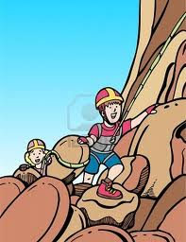¿Cuánto nos falta para llegar a la cima?

Gráfico de barras para situar el nombre en su interior

Crea un cartel publicitario del Teide pretendes quee sea un lubar............con este programa:

<http://www.kerpoof.com/#/activity/draw>